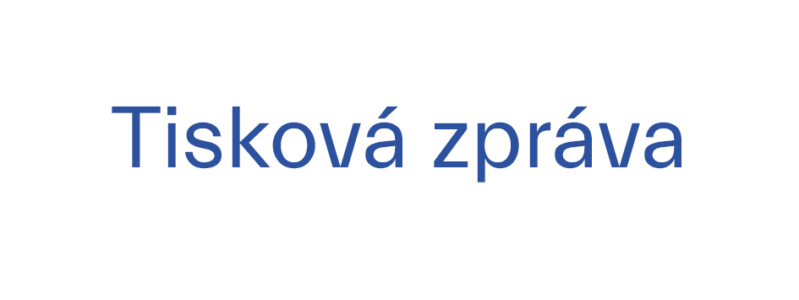

**8. 5. 2021**

**Vědecká knihovna v Olomouci otevírá od 10. 5. čtenářům své studovny**

Vědecká knihovna v Olomouci, patřící mezi příspěvkové organizace Olomouckého kraje, zpřístupní od pondělí 10. 5. 2021 své studovny a opět budou pro čtenáře otevřeny i soboty, a to od 8.30 do 13.00. Čtenáři budou moci využít služeb hlavní studovny, studovny vázaných novin a studovny historických fondů. Současně bude otevřen také volný výběr a k dispozici bude informační služba.

Návštěvníci studoven a volného výběru se před vstupem na určeném místě prokáží buď potvrzením o negativním výsledku PCR testu (platnost 7 dní), nebo antigenního testu absolvovaném na veřejném odběrovém místě (platnost 72 hodin od odběru), kompletním očkováním proti onemocnění covid-19, případně potvrzením o prodělání onemocnění covid-19, kdy od prvního pozitivního testu neuplynulo více než 90 dní.

V knihovně budou nadále platit nastavená hygienická pravidla. V platnosti zůstává nošení respirátorů či nanoroušek, dezinfekce rukou a dodržování rozestupů. Pobyt v knihovně je třeba omezit na nezbytně nutnou dobu. PC stanice a veřejný internet nebudou prozatím k dispozici.

Maximální počet osob ve všech veřejných prostorech knihovny se bude nadále řídit pravidlem – jeden návštěvník na 15 m². Počet míst ke studiu tak bude snížen téměř na třetinu, proto budou moci služeb knihovny využívat pouze registrovaní čtenáři. Do hlavní studovny bude vpuštěno maximálně šest návštěvníků najednou, do studovny vázaných novin a studovny historických fondů to budou maximálně dva, volný výběr bude omezen na čtyři osoby.

Veškeré informace týkající zpřístupňování služeb jsou zveřejněny na vývěskách, webových stránkách a sociálních sítích Vědecké knihovny v Olomouci. Pro bližší informace se čtenáři mohou obracet na   
e-mail [is@vkol.cz](mailto:is@vkol.cz) nebo na telefonní číslo 585 205 333.

